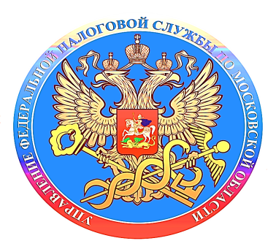

**НДФЛ с доходов за 2023 год необходимо уплатить не позднее 15 июля**

Межрайонная ИФНС России № 6 по Московской области информирует, что налог на доходы физических лиц (НДФЛ), исчисленный за 2023 год, необходимо уплатить не позднее 15 июля 2024 года.

НДФЛ уплачивают физические лица, индивидуальные предприниматели, нотариусы, занимающиеся частной практикой, адвокаты, учредившие адвокатские кабинеты и другие лица, у которых при декларировании доходов по итогам 2023 года возникла обязанность по уплате НДФЛ.

При этом законодательством не предусмотрено направление налоговым органом уведомлений и квитанций на уплату налога.

Заполнить платежный документ, рассчитать и произвести оплату НДФЛ можно с помощью электронного сервиса «[Уплата налогов и пошлин](https://service.nalog.ru/payment/)» на сайте ФНС России ([www.nalog.gov.ru](https://www.nalog.gov.ru/rn30/)).

Оплатить налог онлайн могут также пользователи «[Личного кабинета налогоплательщика для физических лиц](https://lkfl2.nalog.ru/lkfl/)», «[Личного кабинета индивидуального предпринимателя](https://lkip2.nalog.ru/lk)» и мобильного приложения «Налоги ФЛ».

Кроме того, оплата возможна в отделениях банков, кассах региональных МФЦ или на Госуслугах.